Содержание

Введение 2
1 Анализ 5
1.1 Описание предметной области 5
1.1.1 Описание структуры клуба 5
1.1.2 Функциональные требования к разрабатываемой системе 6
1.2 Обзор существующих программных средств 7
1.3 Процесс AS IS vs TO BE 9
1.4 Описание вариантов использования 12
1.4 Выработка требований и постановка задачи 13
Цель и задачи проекта 14

Введение
Современный футбольный клуб представляет собой сложный многофункциональный организм, деятельность которого выходит далеко за рамки проведения спортивных мероприятий. В условиях цифровой трансформации и растущей конкуренции в спортивной индустрии, эффективное управление клубом требует комплексной автоматизации ключевых бизнес-процессов. Особую актуальность эта задача приобретает для региональных клубов, таких как футбольный клуб г. Братска, которые сталкиваются с необходимостью оптимизации ресурсов при одновременном повышении качества управления и сервиса для болельщиков.
Анализ текущей ситуации показывает, что многие клубы регионального уровня продолжают использовать для управления разрозненные, не интегрированные между собой инструменты: электронные таблицы (Excel) для ведения статистики и расписания, бумажные носители для учета, социальные сети как основной канал коммуникации с болельщиками, а также простые CMS-системы для поддержки веб-сайтов. Такой подход порождает ряд системных проблем, существенно ограничивающих развитие клуба.
Ключевые проблемы, требующие решения:
- Низкая операционная эффективность: Значительные временные затраты сотрудников на рутинные операции: ручное ведение расписания матчей, двойной ввод данных, формирование отчетов вручную, координация взаимодействия между различными подразделениями. Это приводит к замедлению бизнес-процессов и увеличению вероятности человеческих ошибок.
- Информационная разрозненность: Критически важные данные (о болельщиках, финансовых операциях, результатах матчей, статистике игроков) хранятся в изолированных друг от друга системах и файлах. Отсутствие единого информационного пространства затрудняет получение целостной и достоверной картины деятельности клуба для принятия управленческих решений.
- Ограниченные аналитические возможности: Руководству клуба сложно в режиме реального времени отслеживать ключевые показатели эффективности (KPI), такие как динамика посещаемости, финансовые поступления от продажи билетов и мерча, эффективность игроков, результаты команды в различных турнирах. Процесс формирования аналитических отчетов является трудоемким и неоперативным.
- Недостаточный уровень сервиса для болельщиков: Отсутствие современной цифровой платформы не позволяет предоставить болельщикам ожидаемый сегодня уровень сервиса: удобный доступ к актуальному расписанию и результатам в реальном времени, персонализированную информацию, простые механизмы покупки билетов и сувенирной продукции, возможность взаимодействия с клубом.
- Сложности масштабирования: По мере развития клуба и роста количества проводимых мероприятий, болельщиков и коммерческих активов, управление процессами с помощью существующих инструментов становится все более затруднительным, что создает риски для устойчивого роста.
Актуальность разработки специализированного веб-приложения заключается в комплексном определении обозначенных проблем. Создание единой информационной системы позволит не только автоматизировать рутинные операции, но и создать цифровую экосистему, объединяющую поклонников, сотрудников клуба и его руководство. Это приведет к повышению прозрачности управления, повышению эффективности, повышению лояльности болельщиков и, как это происходит в Великобритании, к международным позициям футбольного клуба. Братска в спортивном сообществе.
Цель проекта - разработать и внедрить полнофункциональное веб-приложение, предназначенное для комплексной автоматизации основных бизнес-процессов футбольного клуба г. Братска, обеспечивающее эффективное управление данными, взаимодействие с болельщиками и аналитическую поддержку принятия решений.
Задачи для достижения поставленной цели:
- Провести детальный анализ предметной области, выявить и формализовать ключевые бизнес-процессы клуба, включая работу с болельщиками, управление расписанием, учет результатов и аналитику.
- Разработать архитектуру веб-приложения, спроектировать логическую и физическую структуру реляционной базы данных, обеспечивающую целостность, безопасность и эффективное хранение информации.
- Реализовать серверную часть (backend) приложения, систему аутентификации и авторизации на основе ролей, а также бизнес-логику всех функциональных модулей.
- Создать клиентскую часть (frontend) — интуитивно понятный, адаптивный пользовательский интерфейс, ориентированный на различные категории пользователей (болельщики, модераторы, администраторы).
- Реализовать ключевые функциональные модули системы: управление пользователями и правами доступа, формирование и публикация расписания матчей, ввод и отображение результатов, расчет и визуализацию спортивной статистики.
- Провести комплексное тестирование приложения (функциональное, интеграционное, нагрузочное), устранить выявленные ошибки и подготовить систему к промышленному развертыванию на хостинговой платформе.

1 Анализ

Описание предметной области
Предметной областью является деятельность футбольного клуба как социально-ориентированной спортивной организации. В отличие от классических коммерческих предприятий, футбольный клуб сочетает в себе черты спортивной организации, медиа-компании и социального института, ориентированного на формирование и поддержание сообщества болельщиков.

Деятельность клуба представляет собой сложный, многогранный процесс, который начинается с формирования команды и подготовки к сезону и заканчивается проведением матчей, анализом результатов и поддержанием долгосрочных отношений с болельщиками и партнерами. Каждый матч является уникальным «продуктом», создаваемым в результате совместных усилий игроков, тренерского штаба и администрации клуба.

Ключевой особенностью и основным конкурентным преимуществом успешного футбольного клуба является способность создавать эмоциональную связь с болельщиками и формировать устойчивое сообщество. Бизнес-модель строится на удовлетворении не только спортивных, но и социально-психологических потребностей аудитории, которые не могут быть в полной мере реализованы через другие виды досуга и развлечений.

1.1.1 Описание структуры клуба
Эффективное функционирование информационной системы требует четкого распределения ролей и ответственности среди всех участников процесса. Организационная структура пользователей системы отражает реальную иерархию и функциональные обязанности в футбольном клубе, обеспечивая разграничение прав доступа и управление бизнес-процессами.
- Болельщики: Регистрация, просмотр расписания, результатов
- Модераторы: Управление контентом, модерация
- Администраторы: Управление пользователями, анализ статистики
- Супер-администратор: Полный контроль над системой

Предложенная организационная структура обеспечивает гибкое и безопасное управление доступом к функционалу системы, соответствуя реальным бизнес-процессам клуба. Четкое разделение ролей позволяет оптимизировать workflow, минимизировать риски несанкционированного доступа и обеспечить эффективное взаимодействие между различными категориями пользователей.

1.1.2 Функциональные требования к разрабатываемой системе
Функциональные требования к разрабатываемой системе формируются на основе анализа бизнес-процессов футбольного клуба и определяют ключевые возможности, которые должны быть реализованы для успешной автоматизации деятельности. Эти требования охватывают все аспекты работы системы - от базовой аутентификации до сложной аналитики.

- Система аутентификации и авторизации: Обеспечение безопасного доступа с многоуровневой системой прав
- Управление пользователями (CRUD): Полный цикл управления пользовательскими accounts и профилями
- Формирование расписания матчей: Гибкий инструментарий для планирования и управления календарем мероприятий
- Ввод и отображение результатов: Оперативное обновление и визуализация спортивных результатов
- Статистические отчеты: Генерация аналитических данных для принятия управленческих решений
- Адаптивный пользовательский интерфейс: Обеспечение удобства работы на различных устройствах и платформах

Сформулированные функциональные требования полностью покрывают потребности футбольного клуба в автоматизации ключевых бизнес-процессов.

Обзор существующих программных средств
Был проведен сравнительный анализ двух популярных программных продуктов, позиционируемых как решения для управления спортивными организациями: Sportlyzer и TeamSnap. Цель анализа — выявить их сильные и слабые стороны применительно к задачам футбольного клуба регионального уровня.

Таблица 1 – Сравнительный анализ программных продуктов
Критерий | Sportlyzer | TeamSnap
1. Основная специализация | Управление тренировочным процессом, планирование занятий, анализ эффективности игроков | Организация командных мероприятий, расписание, коммуникация
2. Управление расписанием матчей | Базовый функционал, ограниченные возможности кастомизации | Удобное планирование, уведомления, синхронизация с календарями
3. Работа с болельщиками | Отсутствует встроенный функционал | Ограниченные возможности (рассылки уведомлений)
4. Статистика и аналитика | Подробная статистика тренировок и игроков | Базовая статистика матчей, отсутствие глубокой аналитики
5. Мобильность | Мобильное приложение для тренеров и игроков | Качественные мобильные приложения для всех участников
6. Стоимость для клуба | От 50€/месяц за базовый пакет | От 99€/месяц за расширенный пакет
7.Гибкость настройки | Стандартизированные workflow, сложность адаптации под специфику клуба | Шаблонные решения, ограниченные возможности кастомизации

Общий вывод
Проведенный сравнительный анализ показал, что существующие на рынке решения имеют узкую специализацию и не покрывают всех потребностей футбольного клуба г.Братска. Sportlyzer фокусируется преимущественно на тренировочном процессе, тогда как TeamSnap больше подходит для любительских команд и организации разовых мероприятий.

Ключевые проблемы готовых решений:
- Отсутствие комплексного подхода к управлению клубом
- Недостаточный функционал для работы с болельщиками
- Высокая стоимость полнофункциональных пакетов
- Ограниченные возможности интеграции с существующими системами клуба
- Несоответствие специфике российского регионального футбола
Разработка кастомного веб-приложения позволит создать оптимальное решение, учитывающее уникальные потребности футбольного клуба г. Братска, обеспечит гибкость в развитии системы и значительную экономию бюджета в долгосрочной перспективе по сравнению с использованием готовых коммерческих продуктов.

Процесс AS IS vs TO BE

AS-IS (Текущее состояние процессов)
1. Разрозненные Excel-файлы
- Было: Данные хранятся в множестве несвязанных Excel-файлов (расписание матчей в одном файле, статистика игроков в другом, база болельщиков в третьем)
- Пример: Менеджер по продажам ведет учет билетов в отдельном файле, который не синхронизируется с файлом расписания у спортивного директора
- Проблемы: Дублирование данных, противоречивая информация, сложность консолидации отчетов
2. Бумажные носители
- Было: Заявки игроков, анкеты болельщиков, финансовые документы хранятся в бумажном виде
- Пример: При покупке сезонного абонемента болельщик заполняет бумажную анкету, которая затем хранится в архиве
- Проблемы: Потеря документов, трудности поиска, невозможность оперативного анализа данных
3. Соцсети для коммуникации
- Было: Основной канал взаимодействия с болельщиками - социальные сети (ВКонтакте, Telegram)
- Пример: Изменения в расписании матчей публикуются в соцсетях, что приводит к неравномерному охвату аудитории
- Проблемы: Отсутствие персонализации, невозможность сегментации аудитории, ограниченные возможности аналитики
4. Ручной сбор статистики
- Было: Статистика матчей собирается вручную тренерским штабом и заносится в таблицы
- Пример: После каждого матча ассистент тренера просматривает видео и вручную считает передачи, удары, нарушения
- Проблемы: Высокая трудоемкость, субъективность оценок, задержки в получении данных

TO-BE (Целевое состояние процессов)
1. Единая веб-платформа
- Стало: Все данные интегрированы в единую систему с централизованным управлением
- Пример: Единая база данных содержит информацию о матчах, игроках, болельщиках и финансовых операциях
- Преимущества: Согласованность данных, исключение дублирования, единая точка доступа к информации
2. Автоматизированные процессы
- Стало: Ключевые бизнес-процессы автоматизированы и выполняются по регламенту
- Пример: При подтверждении матча система автоматически создает уведомления для болельщиков, обновляет календарь и формирует задачи для сотрудников
- Преимущества: Снижение ручного труда, минимизация ошибок, повышение скорости выполнения операций
3. Онлайн-взаимодействие с болельщиками
- Стало: Многоканальная система коммуникации через единую платформу
- Пример: Болельщики получают персонализированные уведомления о матчах через мобильное приложение, email и push-уведомления
- Преимущества: Полный охват аудитории, персонализация взаимодействия, измеримая эффективность коммуникаций
4. Автоматическая генерация отчетов
- Стало: Отчеты формируются автоматически по расписанию или по запросу
- Пример: Ежедневно система генерирует отчет по продажам билетов, еженедельно - статистический отчет по результатам матчей
- Преимущества: Оперативность получения аналитики, стандартизация отчетов, возможность глубокого анализа данных

Далее показана функциональная структура системы, которая содержит в себе контекстную диаграмму и диаграмму декомпозиции первого уровня иерархии (см. рисунки 1 и 2)
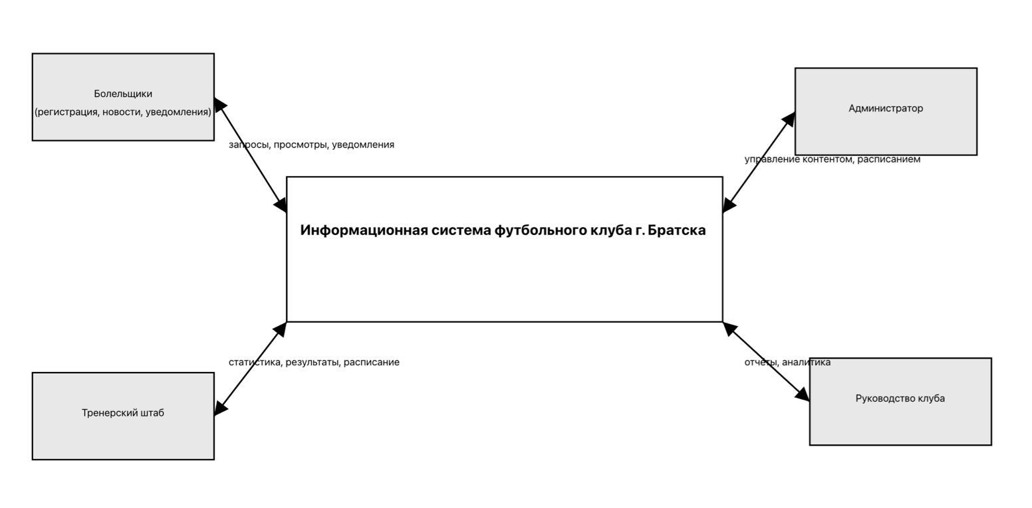
Рисунок 1 – Контекстная диаграмма

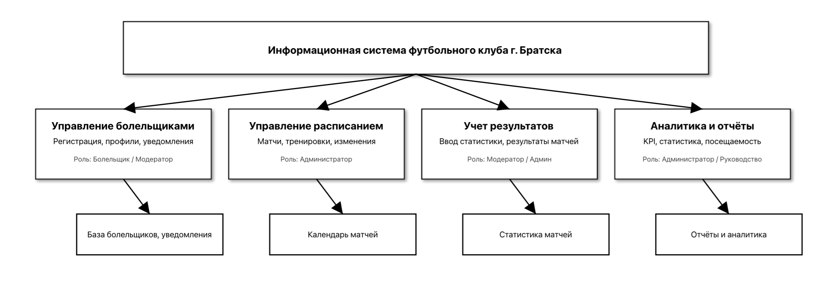
Рисунок 2 – Диаграмма декомпозиции первого уровня иерархии

1.4 Описание вариантов использования
Диаграмма вариантов использования (Use Case Diagram) – это одна из разновидностей диаграммы UML, которая используется для описания возможного сценария использования разрабатываемой системы. Иными словами, она демонстрирует, как потенциальный пользователь будет взаимодействовать с системой. При том, что она отражает работу системы и то, какие её функции будут актуальны для тех или иных пользователей, она не учитывает какие бы то ни было детали реализации (структуры данных, алгоритмы и т. п.).

Диаграмма вариантов использования (рис. 3) изображает;
- систему
- акторов (те, кто взаимодействует с системой)
- варианты использования (возможные действия акторов)

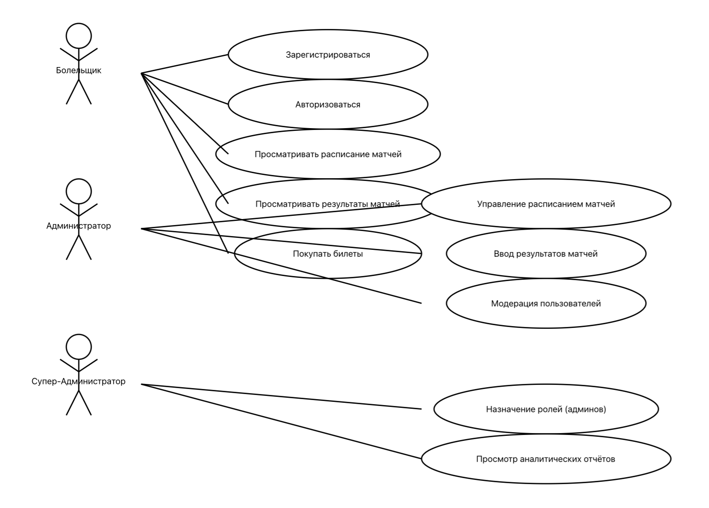
Рисунок 3 – Диаграмма вариантов использования

Выработка требований и постановка задачи
При общении с руководством футбольного клуба были зафиксированы следующие функциональные требования к системе:
Обязательные требования:
- Хранение списка проведенных матчей с детальной информацией;
- Хранение данных о командах-соперниках (название, город, стадион);
- Хранение информации о болельщиках (физические лица с контактными данными);
- Хранение информации об игроках команды (персональные данные, амплуа, статистика);
- Возможность регистрировать процесс подготовки к матчу (состав, тактические схемы);
- Возможность фиксировать результаты матчей (счет, голы, карточки, замены);
- Создание отчета о всех проведенных матчах за период (с выводом информации о сопернике, результате и ключевых событиях);
- Все объекты системы должны быть доступны через удобный веб-интерфейс в соответствующих разделах;
- Обеспечить тестовое заполнение системы данными (по 2-3 элемента каждого типа).
Функциональные модули системы:
- Справочники:
- «Команды»: управление данными команд-соперников
- «Болельщики»: управление базой болельщиков клуба
- «Игроки»: управление составом команды и их характеристиками
- «Стадионы»: информация о местах проведения матчей
- «Турниры»: данные о чемпионатах и кубках
- Операционные документы:
- «РасписаниеМатчей»: планирование и учет календаря игр
- «ПротоколыМатчей»: фиксация результатов и статистики матчей
- «ТренировочныйПроцесс»: учет тренировок и физической подготовки
- Аналитические модули:
- Регистр сведений «СтатистикаИгроков»: хранение персональной статистики игроков
- Регистр сведений «РезультатыМатчей»: учет турнирных результатов
- Отчеты: «СтатистикаМатчейЗаПериод», «ТОПИгроки», «ДинамикаРезультатов»

Цель и задачи проекта
Цель проекта — разработать функциональный прототип веб-приложения для комплексного управления бизнес-процессами футбольного клуба г. Братска, обеспечивающего автоматизацию ключевых направлений деятельности.
Задачи для достижения цели:
- Провести анализ предметной области и формализовать ключевые бизнес-процессы футбольного клуба, включая спортивную, коммерческую и административную деятельность.
- Разработать логическую и физическую структуру базы данных системы: создать таблицы для хранения информации о командах, игроках, матчах, болельщиках и другой справочной информации.
- Автоматизировать процесс управления расписанием матчей, включая формирование календаря, уведомление участников и отображение актуальной информации на сайте клуба.
- Реализовать механизм учета спортивных результатов, обеспечивающий ввод статистики матчей, расчет показателей эффективности и формирование турнирных таблиц.
- Разработать систему аналитических отчетов для анализа спортивных результатов, посещаемости матчей и эффективности игроков.
- Протестировать готовую систему на работоспособность, проверить корректность работы всех модулей и устранить выявленные ошибки перед внедрением в эксплуатацию.
- Обеспечить интеграцию системы с существующими каналами коммуникации (сайт клуба, социальные сети) для своевременного информирования болельщиков.

